松江区 2018 学年度第一学期期末质量监控

初三理化
相对原子质量：H-1 C-12 O-16 Na-23 Cl-35.5 Ca-40 Mn-55 Cu-64
一、选择题（共 20 分）
1 铝的元素符号是（ ）
A. Ag B. Al C. Cl D. Hg
【专题】化学用语和质量守恒定律．
【分析】书写元素符号时应注意：①有一个字母表示的元素符号要大写；②由两个字母表示的元素符号，第一个字母大写，第二个字母小写。
【解答】解：A、铝的元素符号是Al，Ag是银元素的元素符号，故选项错误。
B、铝的元素符号是Al，故选项正确。
C、铝的元素符号是Al，Cl是氯元素的元素符号，故选项错误。
D、铝的元素符号是Al，Hg是汞元素的元素符号，故选项错误。
故选：B。
【点评】本题难度不大，考查元素符号的书写方法（“一大二小”），熟记常见的元素符号是正确解答本题的关键。

2. 属于化学变化的是（ ）
A. 镁条燃 B. 切割玻璃 C. 衣服晒干 D. 酒精挥发
【专题】物质的变化与性质．
【分析】有新物质生成的变化叫化学变化，镁条燃烧生成氧化镁，属于化学变化；没有新物质生成的变化叫物理变化，切割玻璃、衣服晒干、酒精挥发都属于物理变化。化学变化的特征是：有新物质生成。判断物理变化和化学变化的依据是：是否有新物质生成。
【解答】解：A、有新物质生成的变化叫化学变化，镁条燃烧生成氧化镁，属于化学变化；故选项正确；
B、切割玻璃没有新物质生成，属于物理变化；故选项错误；
C、衣服晒干没有新物质生成，属于物理变化；故选项错误；
D、酒精挥发没有新物质生成，属于物理变化；故选项错误；
故选：A。
【点评】本考点考查了物理变化和化学变化的区别，基础性比较强，只要抓住关键点：是否有新物质生成，问题就很容易解决。本考点主要出现在选择题和填空题中。
3．空气中含量最多的气体是（ ）

  - 二氧化碳 B. 水蒸气 C. 氧气 D. 氮气

2019.01

【专题】空气与水．
【分析】根据化学常识和课本基本知识，可知空气含量较多的几种气体及其含量。
【解答】解：我们知道法国化学家拉瓦锡，测出了空气主要有氮气（N₂）和氧气（O₂）组成，
其中氮气占空气体积的78%，氧气占空气体积的21%．空气中含量最多的气体是氮气（N₂）。
故选：D。
【点评】本题结合课本知识考查了学生对身边化学常识的了解，培养了学生从生活实际中学习的能力，属于基础题。

4.属于氧化物的是（ ）

A. Mg B. MgO C.

Mg (OH)

D. MgSO4

【专题】物质的分类．
【分析】根据氧化物的概念可知，氧化物中只有两种元素且含有氧元素的化合物来分析解答。
【解答】解：A、镁是一种只有元素组成的物质，则属于单质，故A错误；
B、氧化镁是一种含有镁和氧两种元素且有氧元素的化合物，则属于氧化物，故B正确；
C、氢氧化镁是由金属镁离子和氢氧根离子形成的化合物，则属于碱，故C错误；
D、硫酸镁是由金属镁离子和硫酸根离子形成的化合物，则属于盐，故D错误。
故选：B。
【点评】本题考查氧化物的判断，学生应抓住氧化物概念的要点来判断，并要熟悉常见的物质的类别及相关概念。

5.不属于溶液的是（ ）

  - 糖水 B. 蒸馏水 C. 食盐水 D. 石灰水

【专题】溶液、浊液与溶解度．
【分析】本题考查溶液的概念，在一定条件下溶质分散到溶剂中形成的是均一稳定的混合物。
【解答】解：A、糖水是均一稳定的混合物，属于溶液，故A错；
B、蒸馏水属于纯净物，不属于溶液，故B正确；
C、食盐水是均一稳定的混合物，属于溶液，故C错；
D、石灰水是均一稳定的混合物，属于溶液，故D错。
故选：B。
【点评】应熟悉溶液是一种均一稳定的混合物，在不改变条件时，溶液的组成和浓度都不会发生变化，要与悬浊液和乳浊液区分。

6.一些体液的 pH 如下，显酸性的是（ ）

A. 胃液：0.8~1.5 B. 胆液：7.1~7.3 C. 血液：7.35~7.45 D. 胰液：7.5~8.0

【专题】常见的酸 酸的通性．
【分析】根据已有的知识进行分析，酸性溶液的pH小于7，据此解答。
【解答】解：A、胃液0.8～1.5，小于7，呈强酸性，故正确；
B、胆汁7.1～7.3，大于7，呈弱碱性，故错误；
C、血液7.35～7.45，大于7，呈弱碱性，故错误；
D、胰液7.5～8.0，大于7，呈弱碱性，故错误；
故选：A。
【点评】本题考查了溶液的酸碱性与pH的关系，完成此题，可以依据已有的知识进行。

7.互为同素异形体的一组物质是（ ）

  - 氧气与液氧 B. 金刚石和石墨 C. 水和冰 D. 冰和干冰
【专题】化学物质的分类思想；物质的分类．
【分析】由同种元素形成的不同种单质互为同素异形体，互为同素异形体的物质要符合以下两个条件：同种元素形成，不同单质；据此进行分析判断。
【解答】解：判断同素异形体的关键把握两点：①同种元素形成，②不同单质。
A、氧气和液氧是同一种单质的不同状态，是同一种单质，不属于同素异形体，故选项错误。
B、金刚石和石墨均是碳元素形成的不同单质，互为同素异形体，故选项正确。
C、冰是固态的水，是化合物，不是单质，不属于同素异形体，故选项错误。
D、干冰是固态的二氧化碳，冰是固态的水，都是化合物，不是单质，不属于同素异形体，故选项错误。
故选：B。
【点评】本题难度不大，判断是否互为同素异形体的关键要把握两点：①同种元素形成，②不同单质，这是解决此类题的关键之所在。

8.FeCl3 中 Fe 元素的化合价是（ ）
A. +2 B. −3 C. −1 D. +3
【专题】化学式的计算；有关化学式的计算．
【分析】根据在化合物中正负化合价代数和为零，进行解答即可。
【解答】解：氯元素显-1价，设铁元素的化合价是x，根据在化合物中正负化合价代数和为零，可得：x+（-1）×3=0，则x=+3价。
故选：D。
【点评】本题难度不大，掌握利用化合价的原则（化合物中正负化合价代数和为零）计算指定元素的化合价的方法即可正确解答此类题。

9.实验室常见仪器中，不能被加热的是（ ）
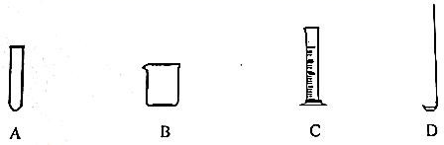
【专题】实验操作型．
【分析】实验室常见仪器中，不能被加热的是：量筒，而烧杯、试管、燃烧匙是可以加热的．
【解答】解：A、烧杯可以加热，但不能直接加热，要垫上石棉网，故A符合题意；
B、试管可以加热，故B符合题意；
C、量筒不能被加热，不能作反应容器，故C不符合题意；
D、燃烧匙是可以加热的，故D符合题意。
故选：C。
【点评】了解常用仪器中，可以加热的仪器，不能被加热的仪器．了解常用仪器的用途和用法．

10.四种分子的微观示意图如下，能表示单质的微粒是（ ）
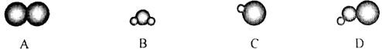

【专题】物质的分类．
【分析】纯净物由一种分子构成，混合物由多种分子构成。
【解答】解：A中分子是由一种原子构成的分子，属于单质；
B中分子是由不同种原子构成的纯净物，属于化合物；
C中分子是由由不同种原子构成的纯净物，属于化合物；
D中分子是由由不同种原子构成的纯净物，属于化合物。
故选：A。
【点评】由一种分子构成的物质属于纯净物，根据物质的分子构成种类可以判断物质属于纯净物，还是属于混合物。

11.能使煤的燃烧更加充分的措施是（ ）

  - 使用催化剂 B. 增加煤块 C. 提高炉体温度 D. 把煤块粉碎

【专题】化学与能源．
【分析】促进可燃物燃烧的方法有：增大可燃物与氧气的接触面积或增大氧气的浓度，据此进行分析解答。
【解答】解：将煤粉碎或做成蜂窝煤，能增大煤与氧气的接触面积；或鼓入空气，增加氧气的浓度，都可以使煤充分燃烧。
使用催化剂、增加煤块、提高炉温都不能使煤炭燃烧更充分。
故选：D。
【点评】本题难度不大，掌握促进可燃物燃烧的方法是正确解答本题的关键。

12.描述正确的是（ ）

  - 胆矾遇水从白色变蓝色 B. 碳单质都是黑色的

C. 石蕊使盐酸变红色 D. 稀有气体通电后发出不同颜色的光

【专题】物质的变化与性质．
【分析】A．根据硫酸铜的性质来分析；
B．根据碳单质的颜色来分析；
C．根据酸碱指示剂的变色情况来分析；
D．根据稀有气体的性质来分析。
【解答】解：A．无水硫酸铜是白色固体，遇到水后会变成蓝色的五水硫酸铜，俗称胆矾或蓝矾，故错误；
B．金刚石是一种碳的单质，纯净的金刚石是无色的，故错误；
C．盐酸显酸性，能使紫色的石蕊试液变红色，而不是石蕊使盐酸变红色，故错误；
D．稀有气体通电后会发出不同颜色的光，故正确。
故选：D。
【点评】本题考查了物质的性质与用途，掌握常见物质的性质与用途是解题的关键。

13.大理石和稀盐酸在启普发生器中反应，关闭活塞后固液脱离接触的原因是（ ）

A.溶液体积减小 B. 稀盐酸浓度变小

C. 容器内气压增大 D. 空气的压强增大
【分析】大理石主要成分是碳酸钙，和稀盐酸反应生成氯化钙、水和二氧化碳。
【解答】解：关闭活塞后，二氧化碳不能导出，随着二氧化碳不断增多，气压增大，在气压的作用下，液面下降，导致固液脱离接触。
故选：C。
【点评】温度一定时，气体的压强随着气体分子的增多而增大。

14.t2 ℃，把一定质量某固体放入水中完全溶解，该固体溶解度曲线如下图，图中能表示该溶液的点是（ ）

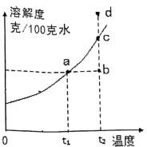
A. b B. c

C. b 或 c D. a 或 c 或 d

【专题】溶液、浊液与溶解度．
【分析】根据题目信息和溶解度曲线可知：t₂℃，把一定质量某固体放入水中完全溶解，该固体溶解度曲线如图，图中能表示该溶液的点是b或c。
【解答】解：t₂℃，把一定质量某固体放入水中完全溶解，该固体溶解度曲线如图，图中能表示该溶液的点是b或c，因为固体放入水中完全溶解；
故选：C。
【点评】本考点考查了溶解度曲线及其应用，通过溶解度曲线我们可以获得很多信息；本考点主要出现在选择题和填空题中。

15.验证煅烧后的石灰石是否完全分解，可行的操作是（ ）

A.放入水中，观察是否放热

B.加入足量稀盐酸，观察是否有气泡生成

C.放入水中，观察是否有不溶物存在

D.称量反应前后固体，比较质量是否减小
【专题】常见的盐 化学肥料．
【分析】根据碳酸盐的验证分析，碳酸盐的检验可以通过加酸的方法。
【解答】解：由于石灰石与稀盐酸反应会生成二氧化碳气体，而氧化钙与稀盐酸反应不会生成气体；取少量样品于试管中，然后滴加稀盐酸，如果有气体冒出说明石灰石没有完全分解；否则说明石灰石已完全分解。
故选：B。
【点评】本题考查了过滤操作以及碳酸盐和硫酸盐的检验，完成此题，可以依据已有的知识进行。

16.与其余三个选项数量意义不相同的是（ ）

A. 1 摩尔氧元素 B. 6.02 ×1023 个氧分子

C. 32 克氧气 D. 1 摩尔氧气
分析】物质的量是构建宏观物质与微观微粒之间的物理量，使用过程中后面应该跟具体微粒而非宏观概念。
【解答】解：
A、1摩尔氧元素本身说法是错误的，应该是具体分子、原子或者离子。错误。
B、6.02×10²³个氧分子为1mol氧分子。
D、1mol氧气是指1mol氧分子。
故选：A。
【点评】物质的量描述的是微观微粒而非宏观概念，求算微粒个数乘以阿伏伽德罗常数，一般取值为6.02×10²³。

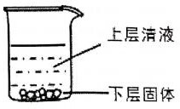
17.把氧化钙放入水中静置后，得到上层清液和下层固体，物质成分分析正确的是（ ）
 | 上层清液 | 下层固体
A | 水 | 氢氧化钙
B | 水，氢氧化钙 | 氧化钙，氢氧化钙
C | 水，氢氧化钙 | 氢氧化钙
D | 水，氢氧化钙 | 氧化钙

【专题】溶液、浊液与溶解度．
【分析】根据氧化钙能与水反应生成氢氧化钙，氢氧化钙微溶于水来分析。
【解答】解：将氧化钙放入水中后，氧化钙与水反应生成氢氧化钙，氢氧化钙微溶于水，形成了氢氧化钙的饱和溶液，上层清液即氢氧化钙的饱和溶液，其中含有氢氧化钙和水；下层的固体是氢氧化钙。
故选：C。
【点评】本题考查的是生石灰的有关性质，完成此题，可以依据已有的知识进行。

18.X 是 40℃的硝酸钾溶液，进行如下操作后，判断错误的是（ ）
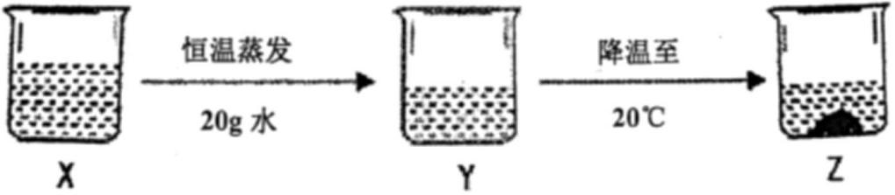
A. X 一定是不饱和溶液 B. Y 可能是饱和溶液

C. Y 的溶质质量分数一定比 Z 大 D. X 和 Z 的溶质质量分数一定不相等

【专题】溶液、浊液与溶解度．
【分析】由图可知：X溶液恒温蒸发20g水，变为溶液Y，没有晶体，则溶质质量分数增大，也可证明X不是饱和溶液；溶液Z有晶体析出，则Z一定为饱和溶液。
【解答】解：根据题目中的图，可知：X溶液恒温蒸发20g水，变为溶液Y，没有晶体，则溶质质量分数增大，也可证明X不是饱和溶液；溶液Z有晶体析出，则Z一定为饱和溶液。
A、X溶液恒温蒸发20g水，变为溶液Y，没有晶体析出，则X一定是不饱和溶液，正确；
B、X溶液恒温蒸发20g水，变为溶液Y，没有晶体析出，则Y可能是饱和溶液，也可能是不饱和溶液，正确；
C、Y溶液降温后有晶体析出，则Y的溶质质量分数一定比Z大，正确；
D、X溶液到Z溶液，溶质和溶剂都变小，因此X和Z的溶质质量分数可能相等，说法错误。
故选：D。
【点评】此题是对结晶、饱和溶液等知识的考查，注意溶质质量分数的计算、推测大小。

19.密闭容器中发生化学反应，X、Y、Z 的质量随着反应时间（t）的变化如下图所示。判断错误的是（ ）

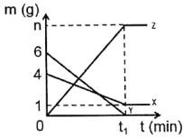
A.该反应是化合反应

B.n 的数值为 9

C.该反应的化学方程式为 X+2Y→3Z

D.反应后容器内为混合物

【专题】化学用语和质量守恒定律．
【分析】化学反应遵循质量守恒定律，即参加反应的物质的质量之和，等于反应后生成的物质的质量之和，是因为化学反应前后，元素的种类不变，原子的种类、总个数不变。
【解答】解：A、反应后X、Y质量减小，都是反应物，Z质量增大，是生成物，该反应是化合反应，该选项说法正确；
B、n=4-1+6=9，该选项说法正确；
C、由于不知道XYZ的相对分子质量，不能判断反应的化学方程式，该选项说法不正确；
D、反应后容器中的物质是Z和X，是混合物，该选项说法正确。
故选：C。
【点评】化学反应遵循质量守恒定律，即化学反应前后，元素的种类不变，原子的种类、总个数不变，这是书写化学方程式、判断物质的化学式、判断化学计量数、进行相关方面计算的基础。

20.由CH4 、CO、H2 中的一种或几种组成的气体，完全燃烧后，生成的CO2 和H2O 的物质的量之比是
1:2，该气体的组成不可能是（ ）
【专题】化学式的计算．
【分析】根据元素守恒知，如果原来气体中不含甲烷，则一定含有CO、H₂且二者的物质的量之比为1：2，CH₄完全燃烧时生成的CO₂和H₂O的物质的量之比是1：2，混合气体完全燃烧时生成的CO₂和H₂O的物质的量之比是1：2，有两种情况：①如果不含甲烷，一定含有CO、H₂且二者的物质的量之比为1：2；②如果含有甲烷和CO、氢气，CO、H₂物质的量之比为1：2，与甲烷的多少无关进行分析。
【解答】解：若只有一种气体，则就是甲烷；根据元素守恒知，如果原来气体中不含甲烷，则一定含有CO、H₂且二者的物质的量之比为1：2，CH₄完全燃烧时生成的CO₂和H₂O的物质的量之比是1：2，混合气体完全燃烧时生成的CO₂和H₂O的物质的量之比是1：2，有两种情况：①如果不含甲烷，一定含有CO、H₂且二者的物质的量之比为1：2；②如果含有甲烷和CO、氢气，CO、H₂物质的量之比为1：2，与甲烷的多少无关。若是甲烷与一氧化碳的混合气体时，则生成CO₂和H₂O的物质的量之比大于1：2。
故选：C。
【点评】本题考查混合物的计算，侧重考查分析计算，利用原子守恒、元素守恒分析问题，注意甲烷燃烧产物特点，题目难度不大。

二．填空题（共 18 分）

21.碳元素是生命的基础元素，生活中处处存在含碳元素的物质。

①引起温室效应的气体是 （写化学式）。

②活性炭常用于净水，利用其 性除去水中的颜色和异味。

③天然气的主要成分是 （写化学式），利用其可燃性可用作 。

④能证明无色碳酸型饮料显酸性的方法是用 （填字母序号）来检验。

a. 无色酚酞溶液 b. 紫色石蕊溶液 c. pH 试纸

- 在充满二氧化碳的容器中，放进一个充满空气的气球，气球会 。

【专题】碳单质与含碳化合物的性质与用途．
【分析】①根据造成温室效应的主要气体来分析；
②根据活性炭的吸附性来分析；
③根据天然气的成分及其性质与用途来分析；
④根据溶液酸碱性的检验方法来分析；
⑤根据空气的密度比二氧化碳小来分析。
【解答】解：①二氧化碳是造成温室效应的主要气体；故填：CO₂；
②活性炭具有吸附性，可以除去水中的色素和异味；故填：吸附；
③天然气的主要成分是甲烷，甲烷具有可燃性，可用作燃料；故填：CH₄；燃料；
④酸性溶液能使紫色的石蕊试液变红色；酸性溶液不能使无色酚酞试液变色；酸性溶液的pH＜7，所以能证明无色碳酸型饮料显酸性可用紫色的石蕊试液或pH试纸来检验；故填：ac；
⑤由于二氧化碳的密度比空气密度大，充满空气的气球在二氧化碳中受到的浮力大于重力，故会上浮；故填：上浮。
【点评】化学源于生活，又应用于生活，体现了化学的学科价值，激发了学生学习兴趣。

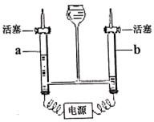
22.我们需要洁净的水源，自来水生产加入液氯的作用是 。用右图实验验证水的组成，反应的化学方程式是 。证明 a 管中气体的方法是
，a 和 b 管中气体的质量比是 。该实验证明了水是由

组成。0.5mol 水中约含 个氢原子。

【专题】空气与水．
【分析】自来水生产通入氯气的作用是杀菌消毒；首先根据反应原理找出反应物、生成物、反应条件，根据化学方程式的书写方法、步骤进行书写即可。
【解答】解：自来水生产通入氯气的作用是杀菌消毒；水通电分解生成氢气和氧气，反应的化学方程式为：．a管气体少，所收集的气体是氧气，b管气体多，所收集的气体是氢气，因为氧气具有助燃性，可用带火星检验，能使带火星的木条复燃。仪器内水通直流电生成氢气和氧气，生成氢气和氧气的体积比是2：1，质量比为：8：1，该实验证明了水是由氢元素和氧元素组成的，0.5mol水中约含1mol氢原子，即6.02×10²³个氢原子；
答案：杀菌消毒；．用带火星木条检验，能使带火星的木条复燃；8：1；氢元素和氧元素；6.02×10²³
【点评】本题较简单，只要平时能认真读书和观察实验即可解答，由于电解水实验是演示实验，对操作要领不要求学生掌握，因此该题出错的机会较多，同学们要注意多积累、多观察

23.下表是氯化钠和硝酸钾的部分溶解度（单位：g/100g 水），请回答。

温度（℃） | 0 | 20 | 40 | 60 | 80
氯化钠 | 35.7 | 36.0 | 36.6 | 37.3 | 38.0
硝酸钾 | 13.3 | 32.0 | 63.9 | 110.0 | 169
①20℃，在 100 克的水中最多溶解硝酸钾 克，硝酸钾属于 （填“易溶”或“可溶”）物质。

②把硝酸钾饱和溶液变成不饱和的一种方法是 。
③20℃，36 克氯化钠放入 50 克水中，得到溶液的质量 克，在此溶液中加入高锰酸钾，溶液变成紫红色，此时溶液 （填“一定”或“可能”）是高锰酸钾的不饱和溶液。
④从含有 169 克硝酸钾和 20 克氯化钠的固体混合物中提取硝酸钾。下列操作不需要的是 。
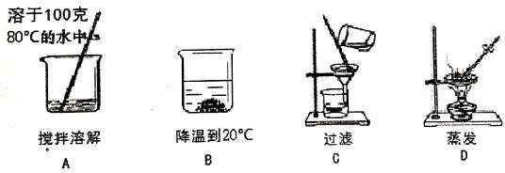

对上述实验后分析正确的是 。

Ⅰ. 提取的固体中一定有硝酸钾，可能有氯化钠Ⅱ. 提取硝酸钾固体 32 克
Ⅲ. 提取固体后的溶液中，硝酸钾 32 克，氯化钠 20 克

Ⅳ. 提取固体后的溶液中，硝酸钾 137 克，氯化钠 20 克
【专题】溶液、浊液与溶解度．
【分析】①根据溶解度表中氯化钠和硝酸钾的溶解度进行分析；
②根据硝酸钾的溶解度随温度的升高而减小进行分析；
③根据20℃时，氯化钠的溶解度是36g进行分析；
④根据硝酸钾的溶解度受温度变化影响较大，应该采用降温结晶的方法提纯进行分析。
【解答】解：①通过分析溶解度表中的数据可知，20℃，在100克的水中最多溶解硝酸钾32克，硝酸钾属于易溶物质；
②硝酸钾的溶解度随温度的升高而减小，所以把硝酸钾饱和溶液变成不饱和的一种方法是升高温度；
③20℃时，氯化钠的溶解度是36g，所以36克氯化钠放入50克水中，得到溶液的质量68克，在此溶液中加入高锰酸钾，溶液变成紫红色，此时溶液可能是高锰酸钾的不饱和溶液；
④硝酸钾的溶解度受温度变化影响较大，应该采用降温结晶的方法提纯，所以如图操作不需要的是蒸发，故选：D；
80℃时，硝酸钾的溶解度是169g，氯化钠的溶解度是38g，20℃时，硝酸钾的溶解度是32g，氯化钠的溶解度是36g，所以
I、提取的固体中一定有硝酸钾，一定不含氯化钠，故错误；
II．提取硝酸钾固体169g-32g=137g，故错误；
Ⅲ．提取固体后的溶液中，硝酸钾32克，氯化钠20克，故正确；
IV．提取固体后的溶液中，硝酸钾137克，氯化钠20克，故错误。
故选：III。
故答案为：：①32，易溶；
②升高温度；
③68，可能；
④Ⅲ。
【点评】本题是溶解度知识的具体应用，对学生深入理解溶解度的概念有一定帮助，同时也复习了有关混合物分离的一些常识性的基础知识。

简答题（共 21 分）

24.利用下列仪器进行气体的制取实验，请根据要求填空（夹持仪器已省略）。
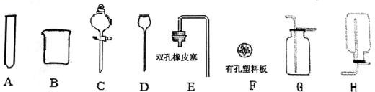

①编号 A 的仪器名称是 。

②用过氧化氢溶液和二氧化锰制氧气的发生和收集装置应选 （填仪器编号）组合，反应的化学方程式是 。
③用 ADEF 组装的发生装置 （填“能”或“不能”）用于实验室制二氧化碳，该装置 （填“能”或

“不能”）达到随时可使反应发生或停止的目的。

- 12.5g 含碳酸钙 80%的大理石和足量的盐酸反应，计算生成二氧化碳的物质的量。（根据化学方程式计算）

【专题】有关化学方程式的计算；常见气体的实验室制法、检验、干燥与净化．
【分析】（1）熟悉常见仪器的名称和使用注意事项；
（2）熟悉实验室制取O₂气体的原理、装置以及检验等；
（3）根据装置本身分析实验室用装置制CO₂的可行性；
（4）根据生成碳酸钙的质量和对应的化学方程式求算二氧化碳的物质的量。
【解答】解：
（1）编号A的仪器名称是 试管。
（2）用过氧化氢溶液和二氧化锰制氧气是液体和固体在常温下反应制取气体，而氧气的密度大于空气，所以用向上排空气法收集，所以对应的发生和收集装置应选 ACEG组合，反应的化学方程式是（3）用ADEF组装的发生装置是固体和液体常温下制取气体装置，所以能用于实验室制二氧化碳，但是该装置内有止水夹，所以该装置不能达到随时可使反应发生或停止的目的。
（4）12.5g含碳酸钙80%的大理石与足量的盐酸反应，设生成二氧化碳的物质的量为x
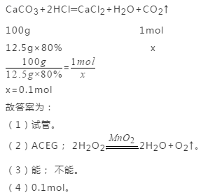
【点评】根据化学方程式计算时，第一要正确书写化学方程式，第二要使用正确的数据，第三计算过程要完整。

25.选用如下装置进行实验（装置气密性均良好）。
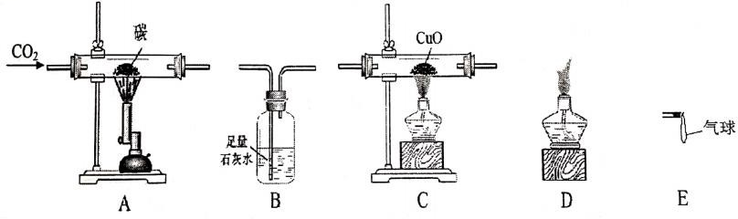

①A 中反应的化学方程式为 。

该反应不能用于实验室制取一氧化碳的理由是 。

②若探究一氧化碳的可燃性，依次连接 A （填编号），一氧化碳燃烧的现象是 。

③为探究混合气体中 CO 和CO2 的存在情况，把该混合气体依次通过下列实验装置，不合理的是 （填编号）。
Ⅰ. 通过 B、C 装置 Ⅱ. 通过 B、D 装置 Ⅲ. 通过 B、C、E 装置

Ⅳ. 通过 C、B、D 装置 Ⅴ. 通过 B、C、B、D 装置

【专题】碳单质与含碳化合物的性质与用途．
【分析】高温条件下，二氧化碳和碳反应生成一氧化碳，一氧化碳燃烧生成二氧化碳，发出蓝色火焰；
氧化铜和一氧化碳在加热条件下反应生成铜和二氧化碳，二氧化碳能使澄清石灰水变浑浊。
【解答】解：（1）A中碳和二氧化碳反应生成一氧化碳，反应的化学方程式为：
该反应不能用于实验室制取一氧化碳的理由是生成的一氧化碳中往往含有二氧化碳。
故填：
；生成的一氧化碳中往往含有二氧化碳。
（2）若探究一氧化碳的可燃性，依次连接A、B、D，一氧化碳燃烧发出蓝色火焰。
故填：B、D；发出蓝色火焰。
（3）为探究混合气体中CO和CO₂的存在情况，把该混合气体依次通过下列实验装置，不合理的是Ⅳ，这是因为先通过C装置时，氧化铜和一氧化碳反应生成二氧化碳，影响检验二氧化碳。
故填：Ⅳ。
【点评】本题主要考查物质的性质，解答时要根据各种物质的性质，结合各方面条件进行分析、判断，从而得出正确的结论。

26.把木炭和氧化铜混合加热一段时间（如右图）

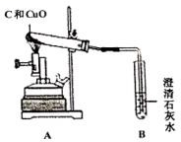
①A 中反应的化学方程式是 ，实验中观察到：A 中有红色固体出现， ，实验结束时将单孔塞拔出，停止加热，冷却时发现有少部分红色固体遇空气又变成
黑色固体，该反应的化学方程式是 。倒出上述试管中的固体，其中一定有 ，可能有木炭。
②为了探究上述固体中是否含木炭，甲乙同学们设计了如下方案：

 | 实验操作 | 实验装置 | 依据 | 结论
甲同学 | 把倒出的固体放入如图装置，先通一会一氧化碳，后加热。 | 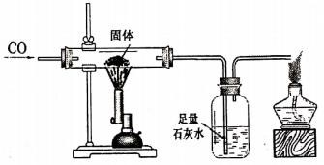 | 石灰水变浑浊 | 固体中含有木炭
乙同学 | 把倒出固体称量为 m₁ 克，在空气中充分灼烧，冷却至室温，称量固体为 m₂ 克。 | 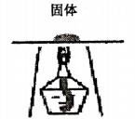 |  | 固体中含有木炭
上述方案中甲的实验设计不合理，理由是 。

【专题】碳单质与含碳化合物的性质与用途．
【分析】（1）根据氧化铜和碳在高温的条件下生成铜和二氧化碳，二氧化碳能使澄清石灰水变浑浊，铜和氧气在加热的条件下生成氧化铜进行分析；
（2）根据一氧化碳和氧化铜加热会生成铜和二氧化碳，碳和氧气点燃生成二氧化碳进行分析。
【解答】解：（1）氧化铜和碳在高温的条件下生成铜和二氧化碳，化学方程式为：2CuO+C
高温
.

2Cu+CO₂↑，二氧化碳能使澄清石灰水变浑浊，所以实验中观察到：A中有红色固体出现，澄清石灰水变浑浊，铜和氧气在加热的条件下生成氧化铜，化学方程式为：2Cu+O₂
△
.

2CuO，所以倒出上述试管中的固体，其中一定有铜、氧化铜，可能有木炭；
（2）一氧化碳和氧化铜加热会生成铜和二氧化碳，碳和氧气点燃生成二氧化碳，所以
实验操作 | 实验装置 | 依据 | 结论
甲同学 | 把倒出的固体放入如图装置，先通一会一氧化碳，后加热 | 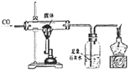 | 石灰水变浑浊 | 固体中含有木炭
乙同学 | 把倒出固体称量为m₁克，在空气中充分灼烧，冷却至室温，称量固体为m₂克。 | 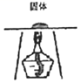 | m₁＞m₂ | 固体中含有木炭
上述方案中甲的实验设计不合理，理由是：一氧化碳和氧化铜反应也会生成二氧化碳。
故答案为：（1）2CuO+C
高温
.

2Cu+CO₂↑，澄清石灰水变浑浊，2Cu+O₂
△
.

2CuO，铜、氧化铜，木炭；
（2）
实验操作 | 实验装置 | 依据 | 结论
甲同学 | 把倒出的固体放入如图装置，先通一会一氧化碳，后加热 |  | 石灰水变浑浊 | 固体中含有木炭
乙同学 | 把倒出固体称量为m₁克，在空气中充分灼烧，冷却至室温，称量固体为m₂克。 |  | m₁＞m₂ | 固体中含有木炭
一氧化碳和氧化铜反应也会生成二氧化碳。
【点评】合理设计实验，科学地进行实验、分析实验，是得出正确实验结论的前提，因此要学会设计实验、进行实验、分析实验，为学好化学知识奠定基础。

